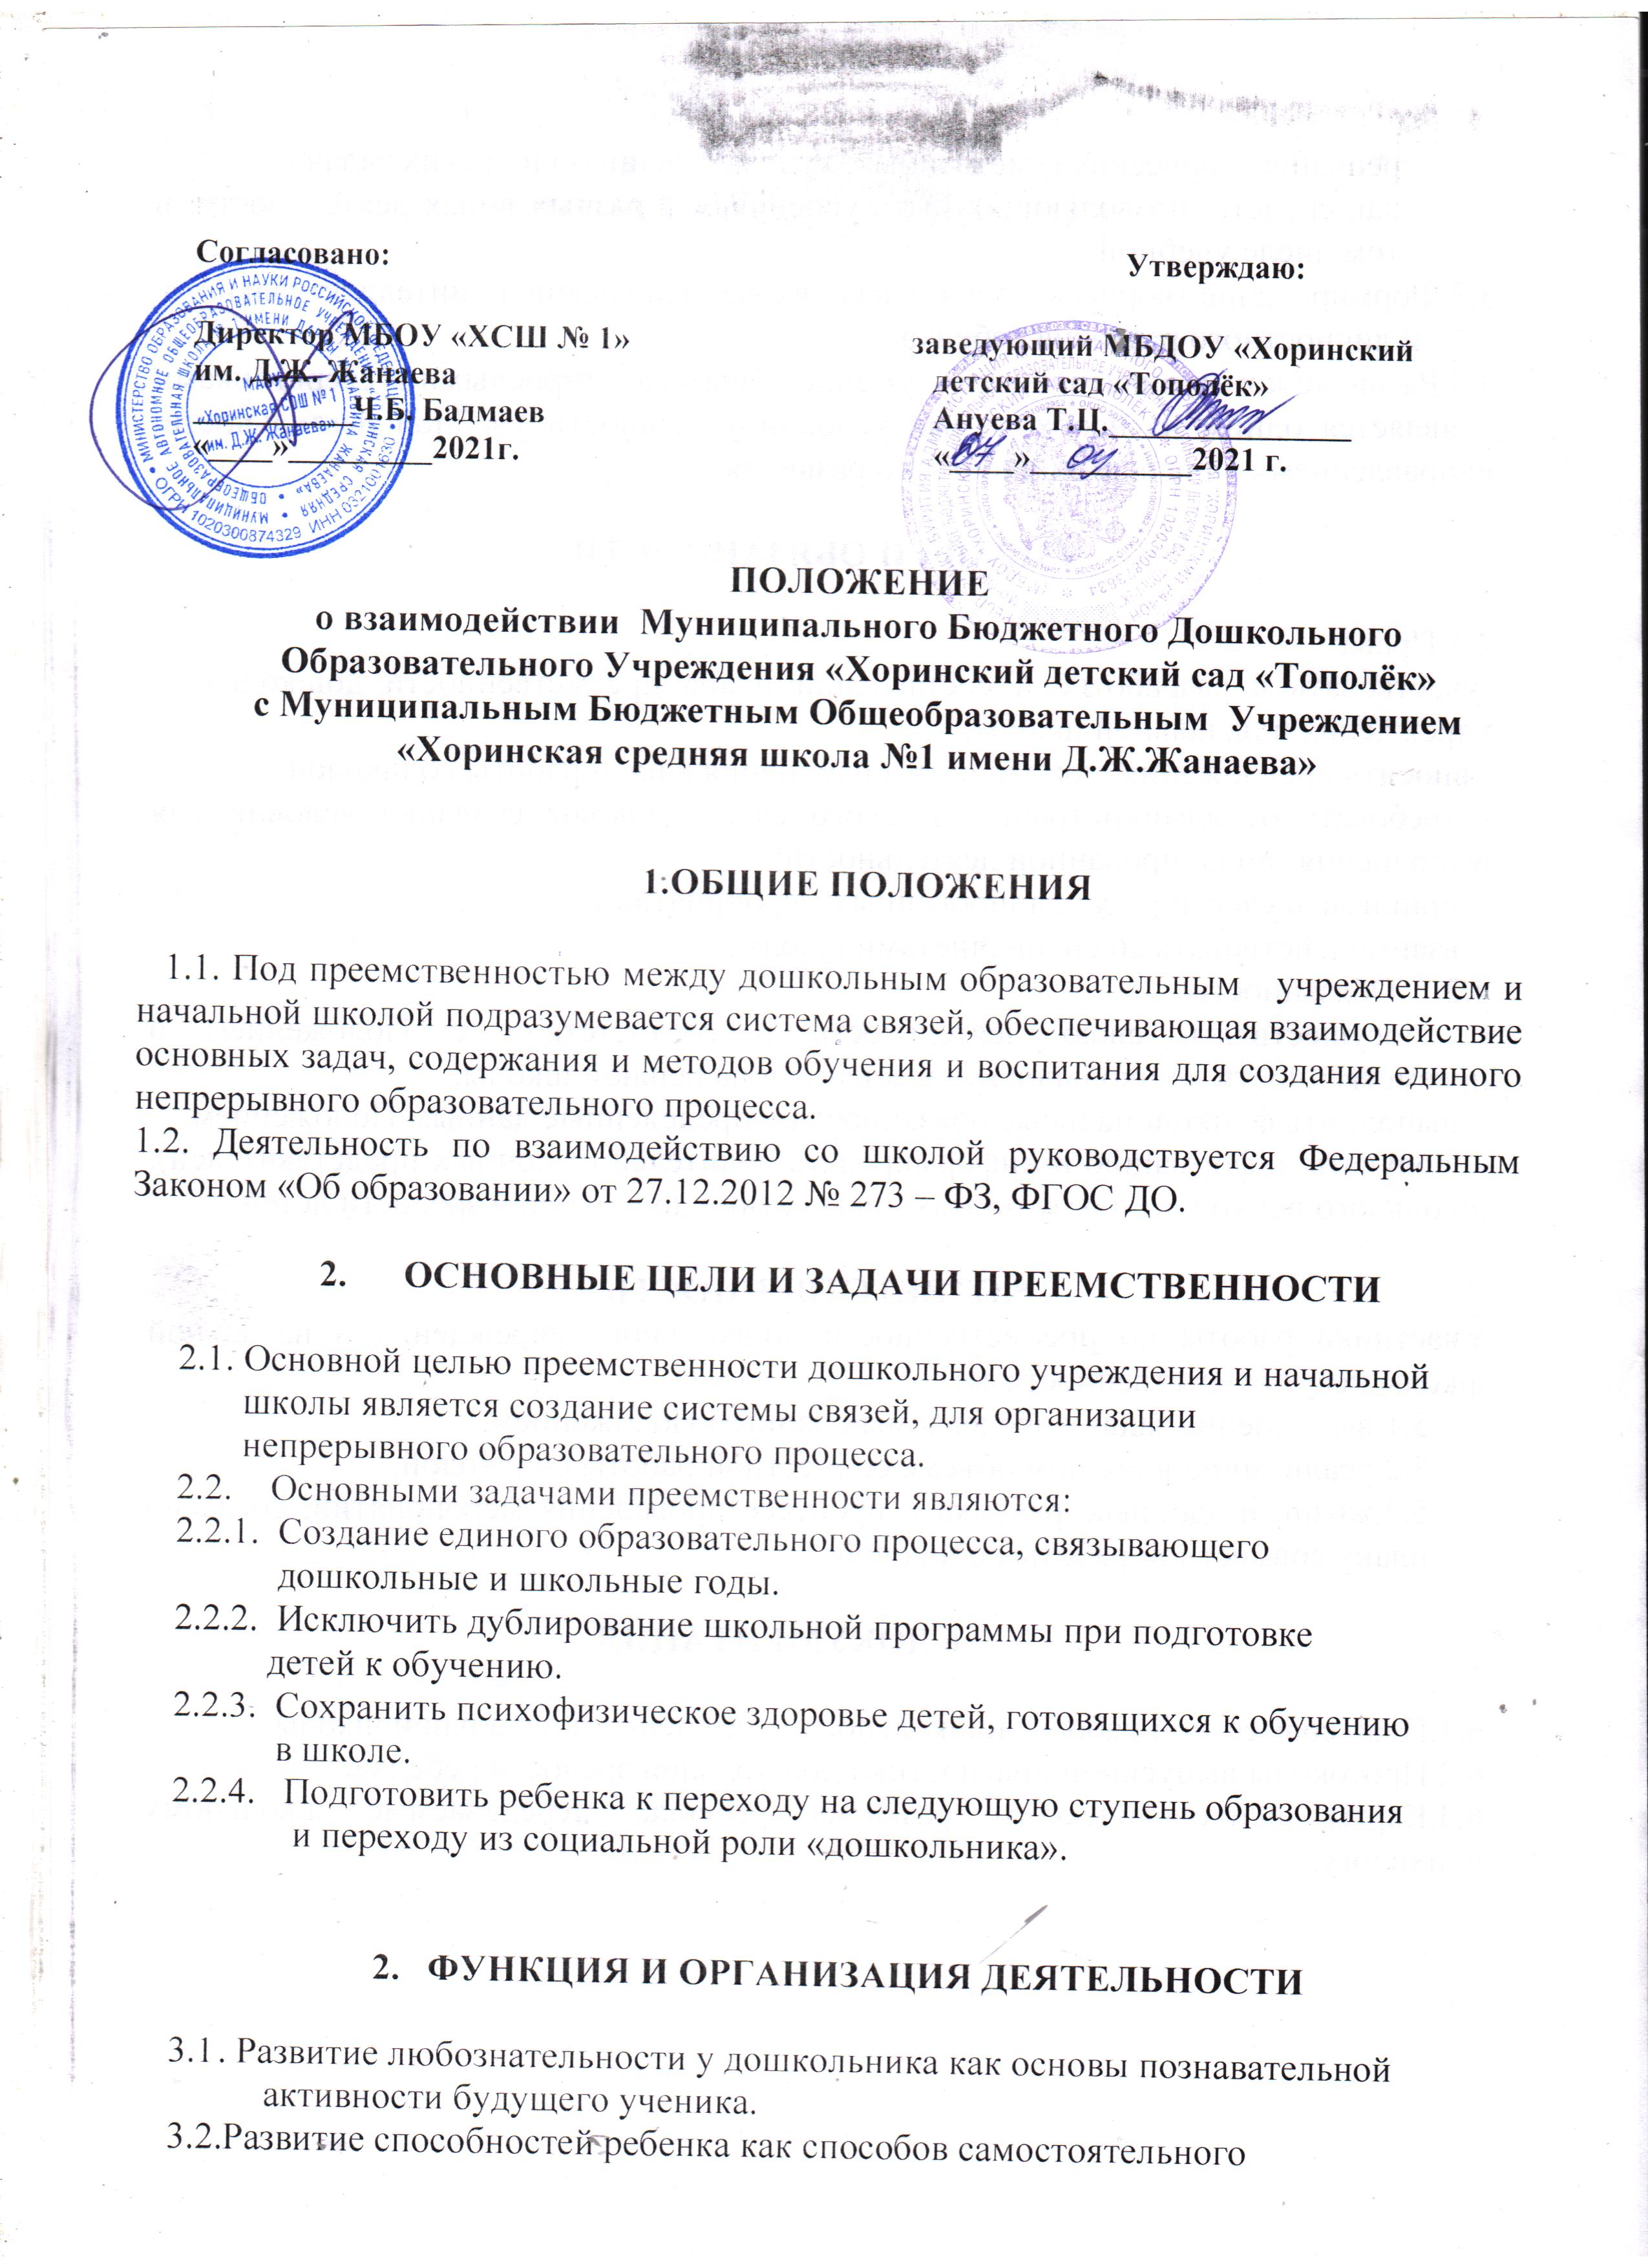

решения творческих (умственных, художественных) и других задач
как средств, позволяющих быть успешным в разных видах деятельности, в том числе учебной;
3.3.Формирование творческого воображения как направления интеллектуального
и личностного развития ребенка.
3.4.Развитие коммуникативности – умение общаться с взрослыми и сверстниками – является одним из необходимых условий успешности учебной деятельности, направлением социально-личностного развития.

4.ПРАВА И ОБЯЗАННОСТИ

4.1.Права:
-участвовать в разработке и составлении плана преемственности дошкольного учреждения и начальной школы;
- вносить предложения, дополнения и изменения в план работы со школой;
- требовать от администрации детского сада и школы создания условий для выполнения запланированной деятельности;
- принимать участие в запланированных мероприятиях;
- взаимодействовать со специалистами школы.
4.2. Обязанности:
- осуществлять свою деятельность в соответствии с Положением о преемственности дошкольного учреждения и начальной школы;
- выполнить функциональные обязанности, определенные данным Положением;
- получать информацию и информировать родителей (законных представителей), школьного психолога о результатах диагностики дошкольной зрелости детей.

5.ОТВЕТСТВЕННОСТЬ
Участники работы по преемственности дошкольного учреждения и начальной школы несут ответственность за:
5.1.выполнение задач определяемых данным Положением.
5.2.реализацию в полном объеме совместной работы со школой.
5.3.жизнь и здоровье ребенка в процессе проведения мероприятий, согласно плану совместной работы со школой.

6.ДОКУМЕНТАЦИЯ

6.1.План совместной работы дошкольного учреждения и начальной школы.
6.2.Протоколы выпускной диагностики дошкольной зрелости ребенка.
6.3.Карты психологического развития ребенка, передаваемые школьному психологу.

